「110-2學年度生科系高階儀器教育訓練」
 | 學校名稱 | 國立高雄師範大學
 | 活動主題 | BioTek microplate reader儀器操作及原理介紹
 | 活動日期 | 111年6月30日
 | 主講人： | 勝騏科技股份有限公司 江致平 經理
 | 活動時間 | 10:00~11:30
 | 活動地點 | 生科B館203室
 | 活動聯絡人 | 林秀萍 |  | 聯絡電話 | 07-7172930轉7301
 | 活動內容說明
 | 本次活動的核心重點為介紹高雄師範大學生物科技系購置新的ELISA儀器的使用原理及步驟，對於本系各實驗室實驗上的使用有幫助。簡介ELISA儀器各式不同的種類及應用上亦有助於學生在往後執行實驗上的儀器選用能夠有更全面的理解及選擇。在儀器的操作上則是使用實際操作的教學方式來帶領學生操作儀器。
活動照片
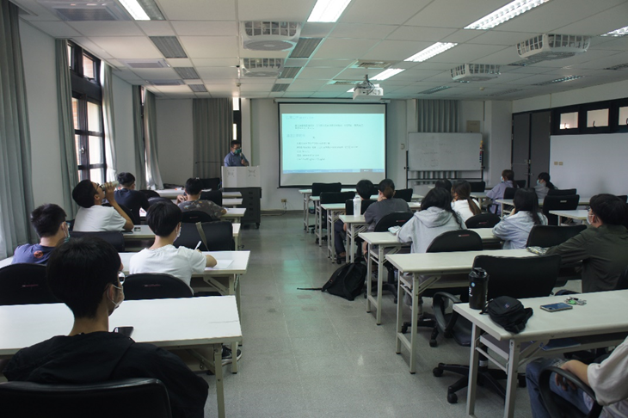 |  |  | 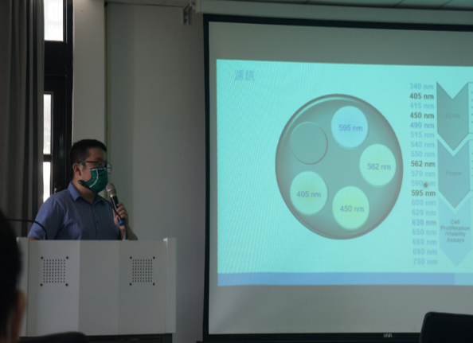
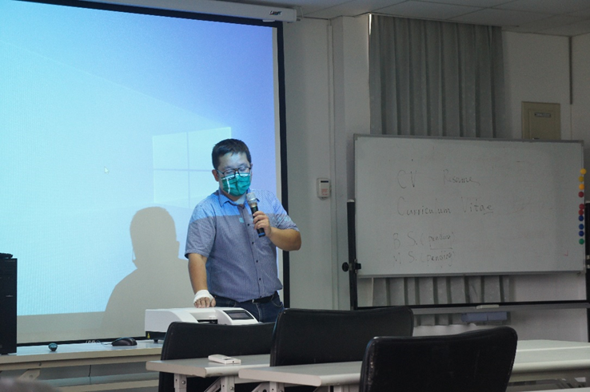 |  |  | 